111學年度教育部國民及學前教育署補助
彰化縣「學校實施戶外教育」計畫
成 果 報 告
學校名稱：民生國小
一、計畫名稱 | 走讀山水.芋見農情笱笱纏
課程實施地點 | ■跨縣市 ☐無跨縣市  地點：雲林縣林內鄉
課程實施單位 | ■班級 ☐班群 ☐學年 |  |  | 參與學生數 | 25
 |  |  |  | 參與教師數 | 5
外部協作師資 | 共___2____位  協作師資屬性：■專業課程__2___位 ☐安全風險管理_____位  ☐其他：__________面向師資_____位
協作師資資訊  （若有多位師資，請自行新增欄位） | 姓名 |  | 林志郎 | 師資類型 | 請選擇師資類型
 | 單位 |  | 林內鄉林中國小
 | 聯絡資訊 |  | 林內鄉林中國小 | 教學類型 | 請選擇教學類型
 | 專業證書 |  |  | 教學專長 | 請選擇教學專長
課程類型
■生態環境 ■人文歷史 ■山野探索 ■休閒遊憩 ■社區走讀
■場館參訪 ☐職涯教育 ■水域活動
二、申請計畫簡述(與申請計畫應相符), 若有調整，請說明調整原因：
1.結合在地鄉鎮、學區之農產品產銷通路(市場、商場、農會)知實地走讀、訪談，了解農務、食農教育與健康之相關，並涵養愛護鄉土的情操素養。
2.透過實際從業人員的專業講述，體察農務操作與產銷之辛勞，認識有機無毒作物的栽種、認證程序，成為健康生活、珍愛環境的新時代公民。
3.透過專業導覽，帶領學生走讀知名生態廊道，深度認識淺山生物，建立生態保育、環境維護之行動實踐。
4.參觀環境教育認證場域(館舍-水利文物陳列館)，藉由專業導覽，了解台灣水文及水利與農田環境之相戶影響。
5.藉由彰雲兩地交會之濁水溪水利文物文創品手作，及水利典故之解說，導入食農教育及介紹在地食材，讓學生了解農產品之產銷與品牌推廣。
6.踏查農村再生之場域改造，認識綠地、埤塘與休閒產業、青農返鄉之連結
三、計畫實施過程記錄 |  | - 課前規劃:  *延展部定課程之自然領域、社會領域之台灣在地水文、水利工程、生態維護與農村發展的連結。將教材單元與現場走讀做觀察與反思，促進學童對環境的覺察與素養的提升。  *本計畫著重於教師引導促進學生自主學習策略與方法。教師透過資訊科技工具，指導學生進行資料搜尋與整理。就生態保護、水利工程、食農教育、水土保持、地方創生，產業升級……等面向進行自主學習與主題探討。  教師 引導模式:  利用學校周遭市場，指導學生假日與家長採購，以及上網蒐集資料分析，農產品來源。導入課程。  學生自主學習:學習採購，傳統市場與超市，有機市場、有機農場的價格與品質保證等。  學生角色採任務分組模式，比較需求與採購量的比較方式。學生了解不浪費食物方式。  評量模式由學生採共同討論品質與價錢之比較，互評。  *課前討論：透過班級導師、社會領域、自然領域三位教師的協同教學策略，以分組討論方式指導學生進行: 生態保護、水利工程、食農教育、水土保持、地方創生，產業升級…的蒐集與討論，並由學生分組設計學習單，並共同討論規劃執行形式，以提高當日所學之細緻度。  2.課程規劃：  第一天課程  主題單元 內容概述  傳統市場走讀與訪談01 帶領學生到傳統市場，配合社會、自然領域之教學單元，進行傳統農業產品之耕作、產銷(載運、生產履歷、保鮮、產值..)，進行走讀與市場調查。並以分組方式進行店家訪談，促進學生對農業文化的體悟。 (地點:三民市場)  傳統市場走讀與訪談01 帶領學生到傳統市場，配合社會、自然領域之教學單元，進行傳統農業產品之耕作、產銷(載運、生產履歷、保鮮、產值..)，進行走讀與市場調查。並以分組方式進行店家訪談，促進學生對農業文化的體悟。 (地點:民生市場)  看見有機與健康人生 以學校願景「健康」出發，邀請在地專業達人，暢談開辦無毒有機農場與小農契作的發想與堅持。透過實體店面食材的參觀比對(與傳統店家)，與產銷、產值和健康的影響。了解無毒有機的農作產品與傳統土耕農產的區隔。(地點:里仁有機商場)  讓農產走入生活 結合產銷平台-彰化市農會的體系，由農產技術指導(農事家政班)到農產品選(栽)作，再到季節農品承收與加工周邊成品之販售行銷。讓學生了解整體農事、食農(從產地到餐桌)、碳排放..等議題。  第二天課程  主題單元 內容概述  生態廊道 走讀 藉由步道導覽地圖，認識在地淺山的生物與環境維護，與高年級之自然領域單元學習目標連結。 自編環境保護諾言、走讀學習單，以進行深度學習與涵養素養態度。  環教館舍 參觀 由濁水溪河床到水利分水工，實境走讀。搭配事前之資料蒐集與主題分組探索，現場以電子白板與學習單，強化學生深度認識自然、社會領域之水文與農事主題。  食農教育 介紹 藉由濁水溪氾濫之汙泥，轉化為耕作之沃土，由在地達人暢談農業轉型之歷程，並品嘗由在地農特產研發之食品。  農田水利 文創手做 由達人解說先(農)民為與天爭水，以利灌溉之搶水文化，並透過轉型文創品之手做，體悟先民之智慧，並涵養生活美感。相關作品於返校後將進行展陳與到中年級進行分享，以擴增學習成效。  農村再生 參訪 參訪農村再生與青農返鄉計畫之場域改造現場，透過現場走讀、踏查，感受新農村的生命力。
四、學生學習表現 |  | 3.課後反思：  課程結束後反思討論或學習成果展現。作業單回饋，心得報告筆記檢核、學習單回饋單、心得分享  方 式 說 明  學習單 搭配計畫，自編單元主題學習單，以供事前、事中與事後之輔助學習!  多元筆記 要求學生自帶筆記本，以課程單元為單位，採圖、文、符號 或相片、影片紀錄，以完成本次設定之學習目標和回校之展陳作品。  心智圖 綜合班級導師、自然和社會領域教師，以「心智圖」作為事前蒐集和事後統整的工具平台，以利彙整戶外教學學習所得，進行成果和班級分享。  學習海報 將心智圖轉為學習海報。預設為分組，就指定單元進行繪製。並依小組上台報告。  作品製作 含事前的心智圖蒐集分析、走讀中的筆記簿、學習單、文創作品完成及事後的學習海報創作。  作品展陳 預設辦理此次戶外教學專題展陳，地點於圖書館。採紙本、數位兩模式!含參觀筆記、學習單、文創作品及數位影展投影。亦賄賂置學生參觀中、參觀後之心得回饋影片，剪輯後播放。  班級分享 依學習海報製作小組，規畫到三個班進行走讀心得分享。一則擴大學習效應，二則提升學童使命、責任感，三則讓未參與之學生可以偕同學習，以收更大CP值。
五、成效檢討與建議 |  | - 活動內容多元豐富，除了靜態的室內解說、DIY，還實際帶學生到戶外探索大自然。  - 透過籠仔笱DIY，促進學生手、腦、身、心的協調與動作技能的發展。  - 使學生了解大自然資源的可貴，更能感受並珍惜保護之。  - 正所謂「讀萬卷書，不如行萬里路」。學生平常在課本上學到的東西，透過這個機會進行聯結，加深學生的印象。  - 藉由親近自然生態，體驗傳統在地產業的活動，培養愛鄉愛土的情感，並感受創新的思維可帶來的效益。  - 水土保持教育的加深加廣，及模擬版的實務操作，加深孩子的知識與觀念。  建議：  此次的活動實在是太豐富了，行程多元又充實，但孩子的體力有限，沒有午休的話，到了下午大家都像沒了電的玩偶，聽解說時興致缺缺有氣無力的。
六、詳細活動成果  活動成果照片  (至少6張，需附說明)  回饋單等 |  | 1111111成果相片  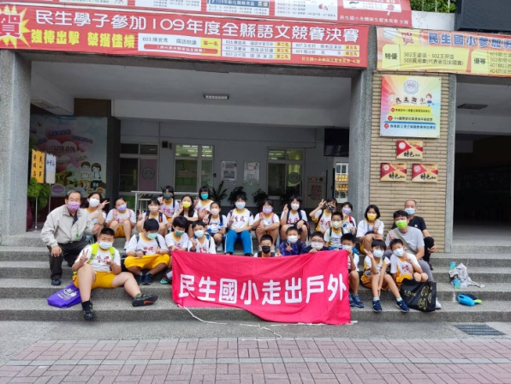 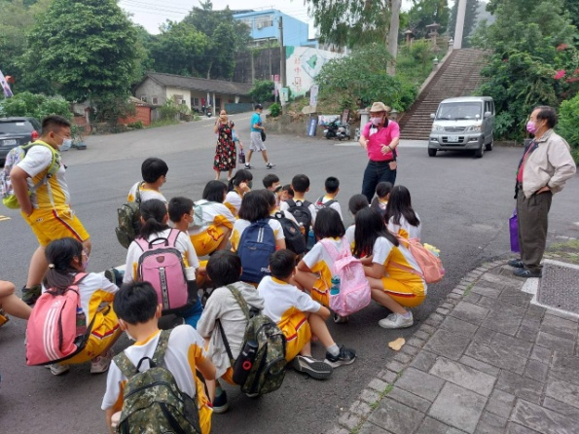  快樂出發去 第一站迎接小貴賓  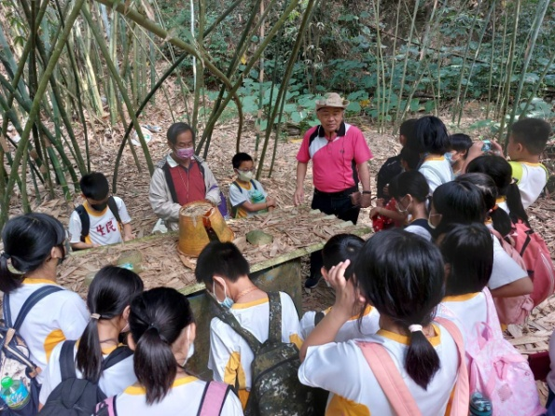 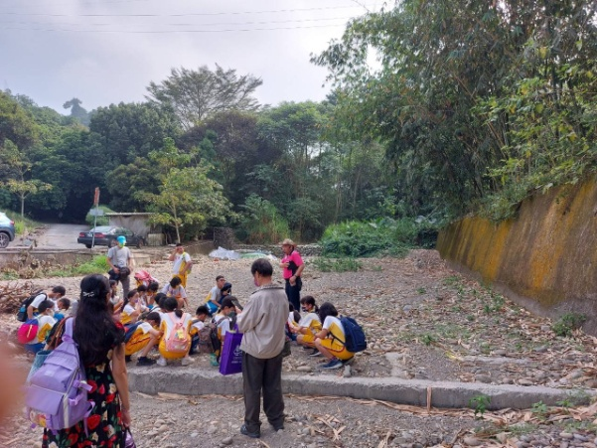  生態探訪尋找樹蛙 水保探訪  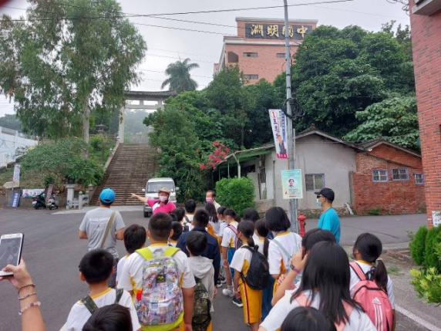 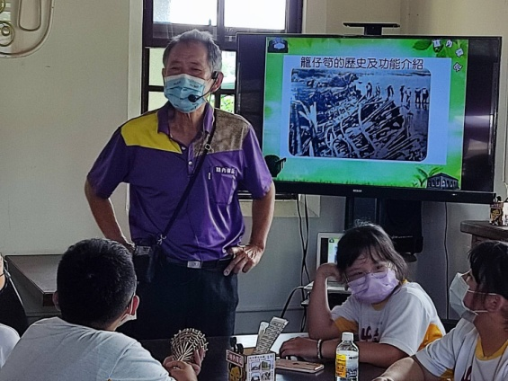  社區探訪開始 DIY操作  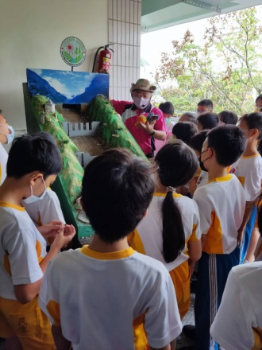 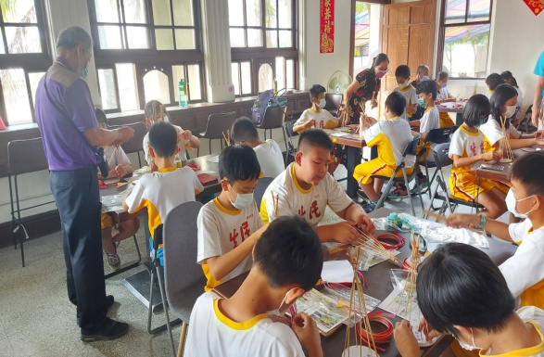  水保模擬器操作 DIY操作  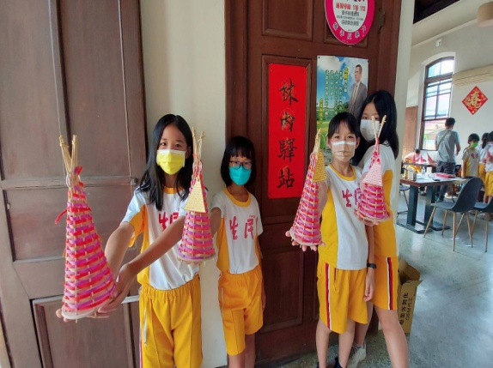 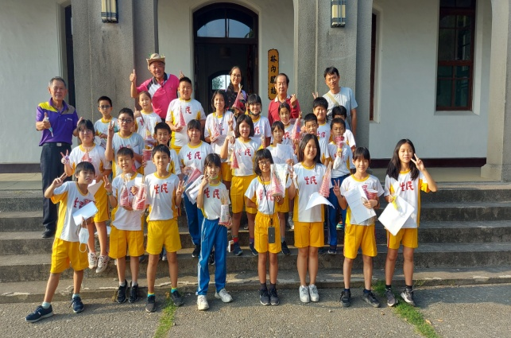  我是水利小專家 收穫滿行囊  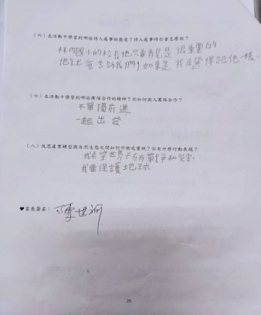 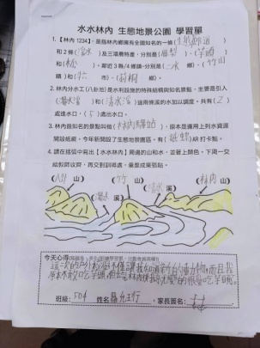  作業單與學習單 作業單與學習單  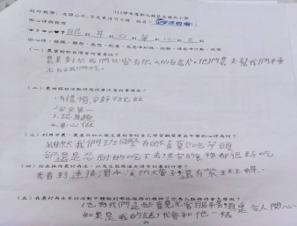 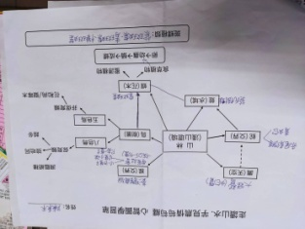  作業單與學習單 作業單與學習單  承辦人員: 處室主任: 校長:

